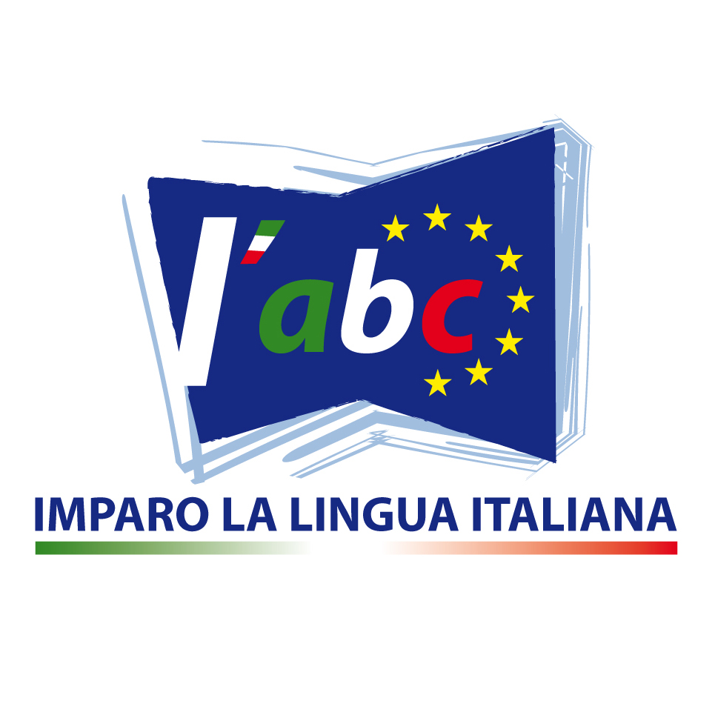

AGENDA
Riunione del Progetto a Debrecen (UNGHERIA)
Dal 5 all’8 settembre 2010

DOMENICA, 5 Settembre 2010

18.00 h Arrivo dei partners
20.00 h Accoglienza nella Hall dell’Hotel

LUNEDÌ, 6 Settembre 2010

9.00 h Inizio lavori per il progetto “Imparo la lingua italiana”
13.00 h Pranzo………………………………………………….
15.30 h Continuazione lavori per il progetto “Imparo la lingua italiana”
21.00 h Cena…………………………………………….

MARTEDÌ, 7 Settembre 2010

9.00 h Proseguimento lavori per il progetto “Imparo la lingua italiana”
13.00 h Pranzo………………………………………………….
15.30 h Visita a Debrecen
21.00 h Cena…………………………………………….

MERCOLEDÌ, 8 Settembre 2010

10.00 h Cultural Day

Partenza dei partners

